PELAKSANAAN SRATEGI PROMOSI PENJUALAN PRODUK PADA DIVISI ACCOUNT GROUP TELKOM PT.INTI (PERSERO) BANDUNG.
Laporan Kerja Praktek

Diajukan untuk memenuhi salah satu syarat
Dalam menempuh Jenjang S1
Program Studi Manajemen

Oleh :
NAMA : SHOKA TIAR NATALIA
NIM : 21206031
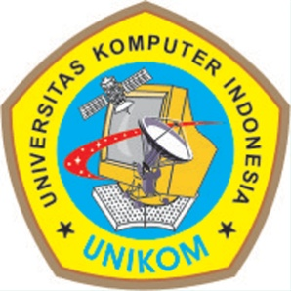

PROGRAM STUDI MANAJEMEN
FAKULTAS EKONOMI
UNIVERSITAS KOMPUTER INDONESIA
BANDUNG
2009

